Бекітілді:
Пән: математика  Ұзақ мерзімді жоспар бөлімі:4А  «Күнделікті өмірдегі есептеулер»  Бөлімше 1.3 «Шамалар және олардың өлшем бірліктері»  Ортақ тақырып:« Тағам және сусын»  Күні: 03.04.2019  Сынып:1 |  |  | Шұбарқұдық гимназиясы  Мұғалімнің аты-жөні: Нүркебаева Қ.А  Қатысқан оқушылар:29  Қатыспағаны:
Сабақтың тақырыбы: |  |  | Ақшаны қолдану.  Ақша. Теңге
Осы сабақта қол жеткізілетін оқу мақсаттары (оқу бағдарламасына сілтеме) |  | 1.1.3.6 1 тг, 2 тг, 5 тг, 10 тг, 20 тг тиындарымен түрлі операцияларды орындау
Сабақ мақсаты |  | - Барлық оқушылар: Ақша ,теңге,монета туралы түсінеді.Ақшаға қажетті заттарды сатып алуға болатынын біледі  - Көптеген оқушылар: Монеталардың құны әртүрлі болатынын біледі.  - Кейбір оқушылар: Монеталарды қолданып мысалдар шығара алады.Күнделікті өмірде қолданады
Бағалау критерийлері |  | -Монеталарды таниды, ажыратады  - қажетті заттарды сатып алуда қолданады  - Маңызын түсінеді
Ойлау дағдылары |  | Білу,түсіну,қолдану
Тілдік мақсат |  | Ақша, теңге, монета  Үштілде тірек сөздерді қолдану:Ақша – деньги – moneyМонета – монета – coinТеңге – тенге – tenge
Сыныптағы диалог/жазылым үшін пайдалы тілдік бірліктер/
-валюта дегеніміз не
-ҚР валютасы қалай аталады?
Құндылықтарды дарыту |  | Ақшаның адам өміріндегі орнын түсініп, күнделікті өмірде қолдана алады.Ауызбіршілікке,сенімділікке баулу
Пәнаралық байланыстар |  | өзін-өзі тану,көркем еңбек,жаратылыстану
АКТ қолдану дағдылары |  | Слайдтар,видеокөрсетілім
Бастапқы білім:
Сабақ барысы
Сабақтың жоспарланған  кезеңдері | Сабақтағы жоспарланған іс-әрекет |  |  | Ресурстар
3-мин | Психологиялық дайындық  - Арайлап таң атты.  - Алтын шуақ таратты.  - Қайырлы күн, балалар!  - Қайырлы күн ,мұғалім!  (Оқушылар өлеңді қайталап,қимыл қозғалыс жасайды)  Топтастыру:1теңге,5 теңге,10 теңге,20 теңге |  |  | Стикерлер,бағдар  шам суреті,
2- мин  Сабақтың ортасы  8 мин  3-мин  9 мин  10-мин | Тақырыпты ашу  Қалталардың түбінде  Сылдыр-сылдыр етеді.  Адамдарға мәңгілік  Адал қызмет етеді.  Әмиян көрсету(бүгінгі сабақпен қандай байланысы бар?)  • Ақша не үшін қажет?Оқушылар жауабы.  • Сөмке ішінде қандай ақша жатқанын білгілерің келе ме?  1-тапсырма  Видеокөрсетілім « Сен білесің бе»айдары  Сонымен қатар көрші елдердің де өз ақшаларының өз атауы бар екен. Мысалы Қырғыз елінің ақша бірлігі «сом», Ресей халқында «рубль», Америка Құрама Штаттарында «доллар», Қытай елінде «юань» деп аталады.  ҚР-ның аумағында 1993 жылғы 15 қарашада сағат 8:00-ден бастап, ҚР-ның ұлттық валютасы теңге айналысқа енгізілді. 15 қараша – теңге күні.Теңге – Қазақстаннық ұлттық валютасы.  Теңге - ұлттық ақшаның атауы.Оның түрлері: ұсақ теңгелер темір күйінде болатыны, 1, 2, 3, 5, 10 және т. б. болып ірілене беретіндігі, олардың ірі болған сайын құны артатындығы, ұсақталған сайын құны кемитіндігі туралы мағлұмат беріледі.  Қ.Б«Сұрақтар жаңбыры» әдісі  Дескриптор  -Монетаның не екенін біледі.  -Монеталарды ажыратады  -Теңгенің шығу тарихымен танысады  Оқулықпен жұмыс  1-тапсырма (Ұжымдық)  Суретпен жұмыс  Суреттегі адамдардың әрекеті туралы әңгімеле.  - Олар қайда тұр?  - Олар не алды?  - Олар сатушыға не берді?  - Сатушы оларға не берді?  Қорытынды: Ақшаға қажетті заттарды сатып алуға болады.  заттарды сатып алу үшін металдан жасалған монетаны да қолданамыз.  Бағалау: қол шапаттау.  2-тапсырма  Топтық жұмыс  1-топ:Сурет бойынша өрнек құрастырады  2-топ:Монеталарды салыстырады  3-топ: «Орындап көр» айдары (сахналау)  4-топ:Монеталарды өсу,кему ретімен ата  Дескриптор  -Монеталарды құнын біледі,салыстырады  -өрнек құрады  -өсу,кему ретін біледі  -Зат сатып алуда қолданады  Монеталар арқылы бағалаймын  3-тапсырма Жеке жұмыс(Саралау тапсырмалары)  ҚБ тапсырмасы  . Дескриптор  -Екі монетаның құнын салыстырады  -Қажетті соманы түрлі тәсілмен жинақтайды |  |  | Видеокөрсетілім  Слайдтар  Оқулық  Жұмыс дәптер  Монеталар  Кеспе қағаздар  Маркер,суреттер  монеталар
Сабақтың соңы  5 мин | Рефлексия  Иә,жоқ  -Ұлттық валюта қалай аталады?теңге  -Қай жылдан бастап қолданысқа енді?1993  -Метал түріндегі түрі қалай аталады?  - Ең кіші монета қайсы және онда қай сан жазылған?  -Ең үлкен монета қайсы?  Кері байланыс  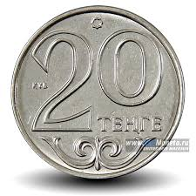Сабаққа жақсы қатысып,бәрін түсіндім  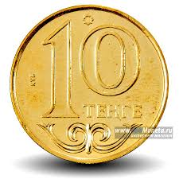Сабақта көп еңбек еттім,бірақ әлде де түсінбегенім бар  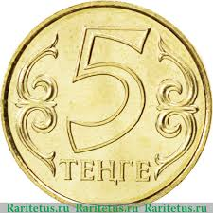-Белсенділік танытпағанмен,өзіме керегімді алдым |  |  | Үлестірме қағаздар  Стикерлер  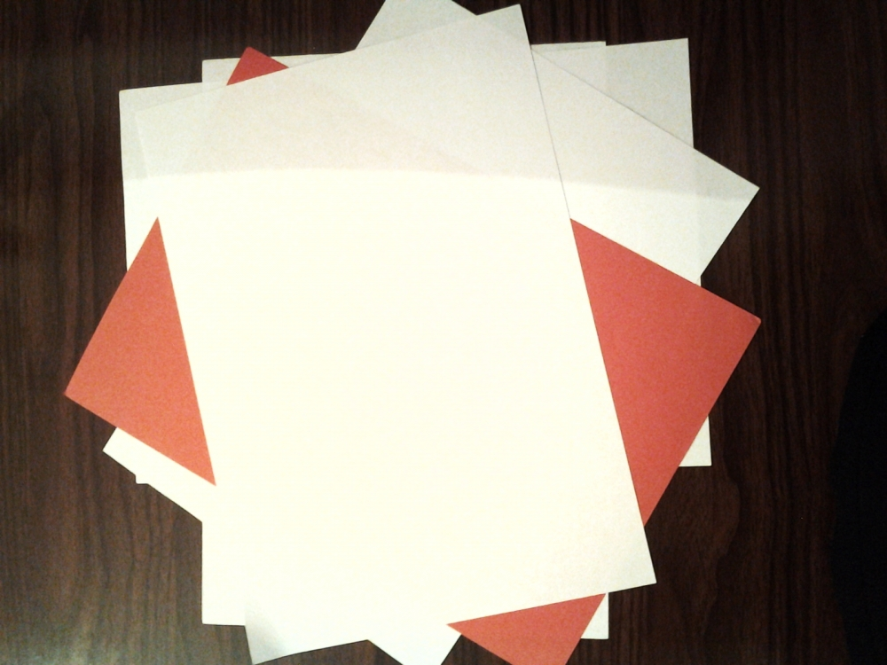  Оқушылар стикерлер жапсырады

